Wyroby z ciasta parzonego

Gotowe ciasto parzone może być formowane przez wyciskanie lub smarowanie na
blachy posmarowane tłuszczem i posypane mąką. Wypieka się w piecu o temperaturze 180-
2000C .
Korpusy z ciasta parzonego można napełniać bitą śmietaną, kremami, masami
słodkimi.
Wyroby z ciasta parzonego podzielić można na korpusowe i przekładane.
• Ptysie
Z przygotowanego ciasta parzonego, za pomocą woreczka zakończonego okrągłym,
karbowanym zdobnikiem, wyciska się okrągłe korpusy na blachy posmarowane cienko
tłuszczem. Następnie wypieka się w piecu w temperaturze 180-2000C, w czasie 15-20 minut,
po czym przekrawa się w połowie ich wysokości, a następnie dolną polowe napełnia się
kremem bita śmietana, za pomocą woreczka cukierniczego i przykrywa się górną polową.
Napełnione kremem i przykryte korpusy posypuje się cukrem pudrem.

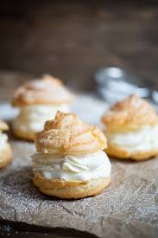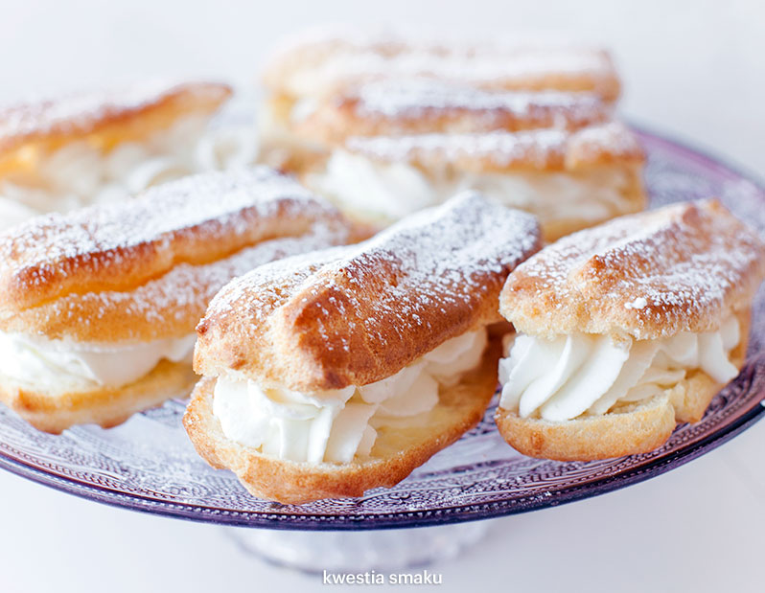

• Eklery
Korpusy przeznaczone do produkcji eklerów sporządza się w formie walca długości około
10cm i szerokości 3-4cm. Górną powierzchnię wypieczonych korpusów pokrywa się pomadą
albo przez smarowanie za pomocą pędzelka, albo przez obciąganie. Obciąganie korpusów
polega na zanurzeniu ich powierzchni w pomadzie. Po wyschnięciu pomady korpusy kroi się
poziomo na polowy. Dolną część napełnia się kremem i przykrywa pozostałą częścią korpusu.
Eklery można napełniać kremem bita śmietana, kremem bezowym, russel i śmietankowym.

• Gniazdka poznańskie
Z przygotowanego ciasta parzonego, za pomocą woreczka zakończonego okrągłym,
karbowanym zdobnikiem, wyciska się na papier pergaminowy, lub na blachy: korpusy w
formie obwarzanków-gniazdek, które wkłada się do gorącego smalcu. Korpusy po ogrzaniu
oddzielają się od papieru lub blach i zanurzają w tłuszczu.
Po wysmażeniu korpusy wyjmuje się z tłuszczu za pomocą siatki drucianej, uprzednio
włożonej do kotła. Ochłodzone korpusy pokrywa się pomadą.
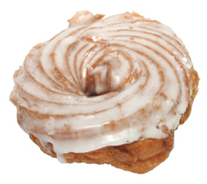
• Karpatki
Blaty otrzymuje się przez rozsmarowanie na blaszce, posmarowanej tłuszczem ciasta
parzonego na grubość 4-6mm i wypieka w temperaturze 2000C. Po wypieczeniu blat kruchy,
uprzednio posmarowany marmoladą, a następnie kremem russel, przykrywa się blatem
parzonym. Następnie kroi się w kwadratowe lub prostokątne ciastka i posypuje cukrem
pudrem.
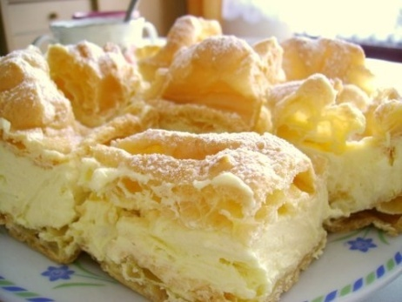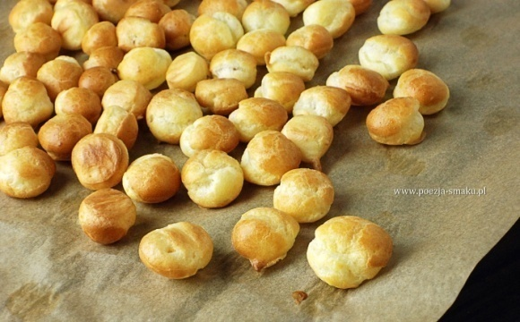
Drobne wyroby - groszek ptysiowy, pałeczki ptysiowe
Formowanie korpusów z ciasta parzonego
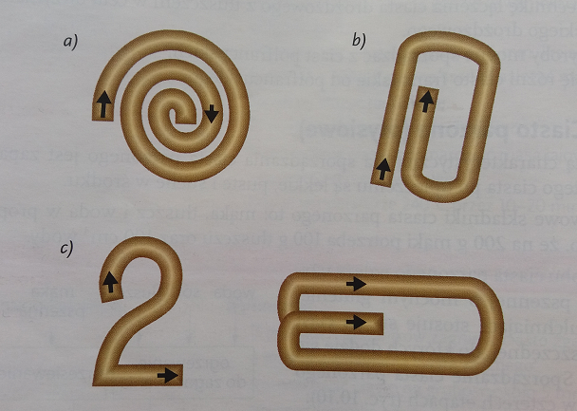a. ptysie b. eklery c. łabędzie
